TUẦN 14 TỪ 6/12/2021 ĐẾN 12/12/2021
BÀI 26 - VÙNG DUYÊN HẢI NAM TRUNG BỘ (TIẾP THEO)
IV. Tình hình phát triển kinh tế:
1. Nông nghiệp: chăn nuôi gia súc, khai thác và nuôi trồng thủy sản là thế mạnh của vùng.
- Chăn nuôi gia súc lớn chủ yếu là chăn nuôi bò đàn.
- Thuỷ sản chiếm 27,4% giá trị thuỷ sản cả nước.
+ Khó khăn: Quỹ đất nông nghiệp hạn chế , sản lượng lương thực bình quân đầu người thấp hơn trung bình cả nước.
- Nghề làm muối, chế biến thuỷ sản khá phát triển nổi tiếng là muối Cà Ná, Sa Huỳnh, nước mắm Nha Trang, Phan Thiết.
- 2. Công nghiệp: cơ cấu đa dạng: cơ khí, chế biến lâm sản, sản xuất hàng tiêu dùng, chế biển lương thực, thực phẩm, khai khoáng ...
- - Ngành công nghiệp khai khoáng: cát (Khánh Hòa), ti tan (Bình Định), vàng (Quảng Nam) ...
- - Ngành chế biến lương thực, thực phẩm phát triển ở hầu hết các địa phương.
- - Thành phố Đà Nẵng, Quy Nhơn: trung tâm cơ khí lắp ráp, sửa chữa của vùng.
3. Dịch vụ:
- GTVT phát triển.
- Du lịch là thế mạnh kinh tế của vùng do có nhiều tài nguyên du lịch (các di sản văn hóa thế giới, biển-đảo đẹp, các vườn quốc gia ...).
V. Các trung tâm kinh tế:
- Các trung tâm kinh tế lớn: Đà Nẵng, Quy Nhơn, Nha Trang.
- Vùng kinh tế trọng điểm miền Trung: 4 tỉnh: Thừa - Thiên Huế, Quảng Nam, Quảng Ngãi, Bình Định.
HƯỚNG DẪN BÀI TẬP SỐ 3, TRANG 99, SÁCH GIÁO KHOA:
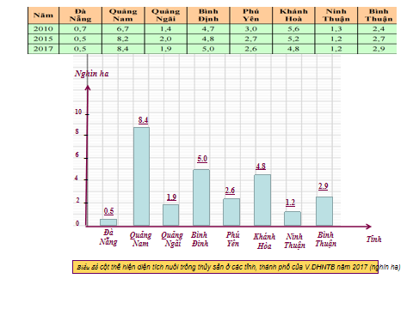

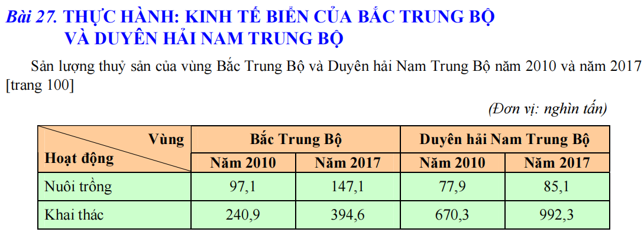
1. Hãy xác định: các cảng biển, các bãi cá, bãi tôm… (học sinh tự học dựa vào lược đồ kinh tế vùng Bắc Trung Bộ trong sách giáo khoa và tập bản đồ Địa lý lớp 9).
2. Căn cứ vào bảng số liệu trên:
- Sản lượng thuỷ sản của vùng Bắc Trung Bộ và Duyên hải Nam Trung Bộ năm 2010 và năm 2017 ta thấy:
- Nuôi trồng thủy sản của vùng Bắc Trung Bộ và Duyên hải Nam Trung Bộ đều tăng, tuy nhiên vùng Bắc Trung Bộ (147,1 nghìn tấn) cao hơn vùng Duyên hải Nam Trung Bộ (85,1 nghìn tấn) năm 2017.
- Khai thác thủy sản cả 2 vùng đều tăng, tuy nhiên vùng Bắc Trung Bộ (394,6 nghìn tấn) thấp hơn vùng Duyên hải Nam Trung Bộ (992,3 nghìn tấn) năm 2017.
- Giải thích: vì phía đông vùng Bắc Trung Bộ là dãy cồn cát, có phá Tam Giang và đầm Cầu Hai rộng lớn, thuận lợi cho việc nuôi tôm, nuôi cá nước lợ.
Và vùng duyên hải nam trung bộ có nhiều bãi tôm, bãi cá lớn hơn (có 2 ngư trường lớn), hoạt động khai thác xa bờ được chú trọng đầu tư.
HƯỚNG DẪN HỌC TẬP
- Xem đủ 2 clip trên lophocketnoi, viết bài 26 và 27.
-Viết bài 26, 27 vào vở.
- Làm bài tập số 3 trang 99, sách giáo khoa vào vở.
- Chuyên cần, chăm chỉ học tốt chuẩn bị cho ôn tập kiểm tra cuối kỳ I.

